

Τεκμηρίωση MX-Fluxbox

MX-Fluxbox 2.2

Table of Contents
I. Fluxbox 1
II. iDesk 9
III. Συνδέσεις 11

I. Fluxbox

Τι είναι το Fluxbox;
Το Fluxbox είναι ένα Διαχειριστής παραθύρων ‘Window Manager’ (σε αντίθεση με το Xfce, το οποίο είναι ένα Περιβάλλον επιφάνειας εργασίας ‘Desktop Environment’) που ελέγχει την τοποθέτηση και την εμφάνιση των παραθύρων. Για ιστορικό και επισκόπηση, συμβουλευτείτε τη Wikipedia.

Πώς ξεκινώ;
- Χρησιμοποιήστε το μενού της επιφάνειας εργασίας: κάντε δεξί κλικ οπουδήποτε στην επιφάνεια εργασίας. Αυτό το μενού περιορίζεται σε 1) κοινές εφαρμογές, 2) ρυθμίσεις fluxbox και 3) ενέργειες συνεδρίας. Ρυθμίζεται από ~/.fluxbox/menu-mx.
- Χρησιμοποιήστε την προεπιλεγμένη βάση στο κάτω μέρος.
Ο χρήστης μπορεί να δει ολόκληρο το μενού MX-Xfce (Whisker) κάνοντας κλικ στο "All apps" στο μενού της επιφάνειας εργασίας, πατώντας το F6 ή χρησιμοποιώντας το εικονίδιο MX Linux στο αριστερό άκρο της βάσης.

Τι είναι αυτό το dock στην κορυφή;
Αυτό ονομάζεται γραμμή εργαλείων (toolbar) και δεν είναι πραγματικά dock (βλ. Docks, παρακάτω). Το πλάτος και η τοποθέτησή του μπορεί να ρυθμιστεί με τις διαθέσιμες επιλογές κάνοντας μεσαίο κλικ (= τροχός κύλισης) στο ρολόι ή στο pager στη γραμμή εργαλείων — εάν αυτό δεν λειτουργεί για κάποιο λόγο, κάντε κλικ στο Μενού> Settings > Window, slit and toolbar > Toolbar. Το ύψος ρυθμίζεται στο ~/.fluxbox/init:

session.screen0.toolbar.height: 0

Εάν υπάρχει μηδέν, αυτό σημαίνει ότι το επιλεγμένο στυλ θα ορίσει το ύψος. Διαφορετικά, 20 έως 25 είναι συχνά μια καλή επιλογή.

Η γραμμή εργαλείων περιέχει τα ακόλουθα προεπιλεγμένα στοιχεία (Αριστερά-Δεξιά):

pager
- Σας επιτρέπει να αλλάξετε το χώρο εργασίας προς τα πάνω (δεξί κλικ) ή προς τα κάτω (αριστερό κλικ). το ίδιο με Control + F1/F2/ κτλ., Ctrl-Alt + ←/→ ή χρησιμοποιώντας τον τροχό κύλισης πάνω από ένα κενό τμήμα της επιφάνειας εργασίας. Ο αριθμός και το όνομα ορίζονται στο ~/.fluxbox/init. Το "W" σημαίνει "Χώρος εργασίας (Workspace)".
iconbar (γραμμή εικονιδίων)
- Εδώ θα εμφανιστεί ένα εικονίδιο των ανοιχτών εφαρμογών, με διάφορες διαθέσιμες επιλογές παραθύρου κάνοντας δεξί κλικ στο σχετικό εικονίδιο (συμπεριλαμβανομένης της ίδιας της γραμμής εργαλείων)> κατάσταση της iconbar. Η προεπιλογή για το MX-Fluxbox είναι Όλα τα παράθυρα.

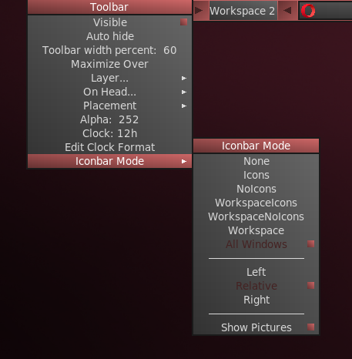Διαθέσιμες επιλογές παραθύρου με μεσαίο κλικ

systemtray ή systray
- Ισοδύναμο της περιοχής ειδοποιήσεων στο Xfce. Τα προεπιλεγμένα στοιχεία έχουν οριστεί στο ~/.fluxbox/init; εφαρμογές που έχουν μια επιλογή systemtray θα εμφανίζονται εκεί κατά την εκκίνηση.

ρολόι
- Για να ρυθμίσετε το ρολόι σε 12 ώρες ή 24 ώρες, κάντε δεξί κλικ και κάντε κλικ στις 12 ώρες ή 24 ώρες, όποιο από τα δύο εμφανιστεί. Εάν αυτό δεν λειτουργεί, επιλέξτε "Ρύθμιση μορφής ρολογιού".
- 24h: %H:%M, 12h: %I:%M.
- Η προεπιλογή είναι 12 ώρες ώρα και ημερομηνία σε μορφή ημέρας/μήνα: %I:%M %b %d. Πολλές άλλες επιλογές ώρας/ημερομηνίας είναι διαθέσιμα: https://mxlinux.org/wiki/other/time-formats-in-scripts/

Μπορείτε να μετακινήσετε ή να διαγράψετε οποιοδήποτε από τα στοιχεία της γραμμής εργαλείων στο ~/.fluxbox/init, τα οποία από προεπιλογή ρυθμίζονται με αυτόν τον τρόπο:

workspacename, iconbar, systemtray, clock

Πώς μπορώ να το κάνω να μοιάζει με άλλα παλαιά συστήματα όπως τα Windows;
Click Menu > Appearance > Toolbar > Traditional (με tint2)

Πώς μπορώ να απαλλαγώ από τα επιτραπέζια στοιχεία που δε θέλω;
Menu > Out of sight > ...

Αυτή η ενότητα περιλαμβάνει:
- Πραγματικές εγγραφές kill που σταματούν ολόκληρο το πρόγραμμα. Την επόμενη φορά που θα συνδεθείτε, οτιδήποτε είναι ενεργοποιημένο στο αρχείο εκκίνησης θα εμφανιστεί ξανά, εκτός από την προεπιλεγμένη dock, η οποία θα απενεργοποιηθεί.
- Απενεργοποίηση για την κατάργηση της προεπιλεγμένο dock.
- Εναλλαγή, οι οποίες μπορούν να σκοτώσουν ή να επανεκκινήσουν ένα πρόγραμμα.

Πώς μπορώ να αλλάξω ή να προσθέσω στο μενού;
Menu > Settings > Configure > Menu. Η σύνταξη είναι: [category] (name) {command} – φροντίστε να χρησιμοποιείτε σωστά τα αγκύλια και τις παρενθέσεις.
Παράδειγμα 1: αλλάξτε το "Browser" για να ανοίξετε το Opera αντί του Firefox
- Βρείτε τη γραμμή με τη λέξη Browser (χρησιμοποιήστε Ctrl + F εάν είναι απαραίτητο)
[exec] (Browser) {firefox}
- Κάντε διπλό κλικ στη λέξη "firefox" στο τμήμα εντολών για να τονιστεί, στη συνέχεια πληκτρολογήστε "opera" και αποθηκεύστε, παράγοντας αυτό το αποτέλεσμα:
[exec] (Browser) {opera}
Παράδειγμα 2: προσθέστε το Skype στο μενού
- Αποφασίστε πού θέλετε να εμφανίζεται. Σ’αυτό το παράδειγμα, ας υποθέσουμε ότι θέλετε να προσθέσετε μια νέα κατηγορία "Communicate" στην ενότητα Κοινές εφαρμογές και να την εισαγάγετε εκεί
- Δημιουργήστε την κατηγορία χρησιμοποιώντας τις εντολές υπομενού (δείτε παρακάτω), εισαγάγετε μια νέα γραμμή και ακολουθήστε το μοτίβο: [exec] (menu entry) {command}
- Το αποτέλεσμα θα μοιάζει με αυτό:
[submenu] (Communicate)
[exec] (Skype) {skypeforlinux}
[end]
ΣΗΜΕΙΩΣΗ: όπως δείχνει το δεύτερο παράδειγμα, η εντολή προς χρήση ενδέχεται να μην είναι πάντα προφανής, οπότε αν είναι απαραίτητο ανοίξτε All apps (F6), κάντε δεξί κλικ στην καταχώριση που σας ενδιαφέρει> Επεξεργασία και αντιγράψτε τη σωστή πλήρη εντολή για το μενού.

Τι άλλο πρέπει να γνωρίζω για τα παράθυρα;
Ιδιότητες
- Αλλαγή μεγέθους: Alt + δεξί κλικ κοντά στη γωνία που θέλετε να αλλάξετε και σύρετε.
- Κίνηση: Alt + αριστερό κλικ και μεταφορά.
- Stick: χρησιμοποιήστε το μικρό τετράγωνο στην επάνω αριστερή γωνία για να περιορίσετε το παράθυρο στην τρέχουσα επιφάνεια εργασίας.

Μπορείτε να συνδυάσετε πολλά παράθυρα σε ένα παράθυρο με καρτέλες στην κορυφή απλά Ctrl-Click και κρατώντας τη γραμμή τίτλου ενός παραθύρου και σύροντας και ρίχνοντας το σε άλλο παράθυρο. Αντιστρέψτε τη διαδικασία για να τα διαχωρίσετε ξανά.
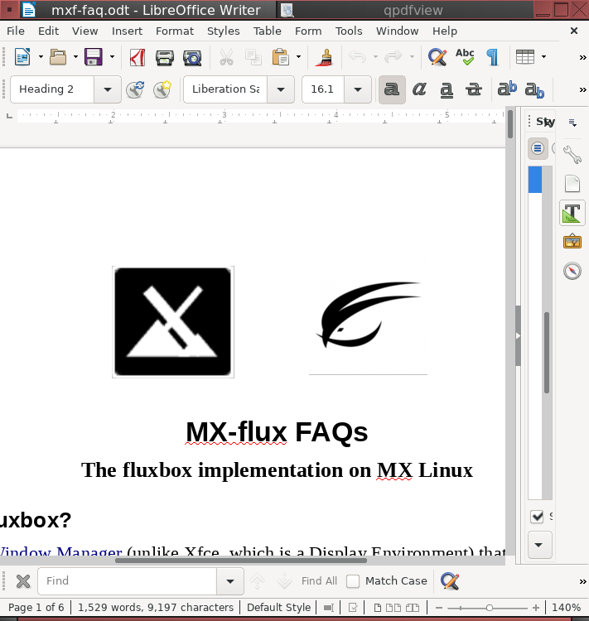Writer και το qpdfview ομαδοποιήθηκαν, καρτέλες στην κορυφή

Περισσότερο: http://fluxbox.sourceforge.net/docbook/en/html/chap-tabs.html

Βλέπω styles στο μενού, ποια είναι αυτά;
Styles είναι απλά αρχεία κειμένου που λένε στο fluxbox πώς να δημιουργήσουν την εμφάνιση των στοιχείων του παραθύρου και της γραμμής εργαλείων. Το Fluxbox αποστέλλεται με μεγάλο αριθμό στο /usr/share/fluxbox/styles/ που εμφανίζονται στο Μενού> Look> Style και πολλά άλλα μπορούν να βρεθούν στο διαδίκτυο με μια αναζήτηση ιστού στο "fluxbox styles."

Τα Styles μπορούν να περιλαμβάνουν μια εικόνα φόντου, αλλά είναι αποκλεισμένη στο MX-Fluxbox από προεπιλογή με τις κορυφαίες γραμμές στο Menu > Settings > Configure > Overlay. Για να επιτρέψετε στο στυλ να καθορίσει το φόντο, τοποθετήστε ένα σύμβολο κατακερματισμού μπροστά στη γραμμή έτσι ώστε να μοιάζει με αυτό:

! The following line will prevent styles from setting the background.
#background: none

Αν σας αρέσει ένα στυλ αλλά θέλετε να αλλάξετε ορισμένα χαρακτηριστικά, αντιγράψτε το σε ~/.fluxbox/styles, μετονομάστε το και κάντε τις αλλαγές σας (συμβουλευτείτε τον οδηγό στυλ του Ubuntu στην ενότητα Συνδέσεις, παρακάτω). Ένα από τα προεπιλεγμένα στυλ για το MX-Fluxbox σε αυτόν το φάκελο, για παράδειγμα, είναι μια τροποποιημένη μορφή του "Twice" που αντιγράφηκε και μετονομάστηκε σε "MX-Twice", στη συνέχεια τροποποιήθηκε για να κεντράρει τους τίτλους των παραθύρων.

Τι είναι τα θέματα και πώς τα διαχειρίζομαι;
Ο επιλογέας θέματος δείχνει την επιλογή του Arc-Darker
Τα θέματα στο MX-Fluxbox είναι θέματα GTK 2.0. Ένας αριθμός εγκαθίσταται από προεπιλογή και άλλοι μπορούν να βρεθούν με μια αναζήτηση στον Ιστό. Ένα θέμα GTK ελέγχει στοιχεία όπως το χρώμα του πίνακα, το φόντο των παραθύρων και των καρτελών, πώς θα εμφανίζεται μια εφαρμογή όταν είναι ενεργή έναντι ανενεργή, κουμπιά, πλαίσια ελέγχου κ.λπ. Κυμαίνονται από πολύ σκούρο έως πολύ φως.
Το προεπιλεγμένο θέμα για το MX-Fluxbox είναι το Greybird-dark-mx. Μπορεί να αλλάξει κάνοντας κλικ στο Μενού > Look > Theme, φέρνοντας έναν επιλογέα θέματος (lxappearance) που καθιστά πολύ εύκολο να δείτε και να επιλέξετε τις άλλες δυνατότητες.

Δεν μπορώ να διαβάσω μερικά από τα κείμενα, μπορώ να κάνω κάτι για αυτό;
Μπορείτε να προσαρμόσετε τη γραμματοσειρά που χρησιμοποιείται από ένα θέμα χρησιμοποιώντας τον επιλογέα θέματος. Η προεπιλογή για το MX-Fluxbox είναι Sans 11. Διατίθεται πιο λεπτομερής έλεγχος χρησιμοποιώντας το αρχείο ~/.fluxbox/overlay . Για παράδειγμα, αυτό το σύνολο εντολών μπορεί να προσπαθήσει να κάνει το κείμενο γενικά μεγαλύτερο:
# fonts------------------------------------------
menu.frame.font: PT Sans-12:regular
menu.title.font: PT Sans-12:regular
toolbar.clock.font: PT Sans-11:regular
toolbar.workspace.font: PT Sans-11:regular
toolbar.iconbar.focused.font: PT Sans-11:regular
toolbar.iconbar.unfocused.font: PT Sans-11:regular
window.font: Lato-9

Για άλλες επιλογές γραμματοσειράς, συμβουλευτείτε τους συνδέσμους στο τέλος αυτού του εγγράφου.

Μπορώ να αλλάξω το φόντο;
Πρώτα βεβαιωθείτε ότι το αρχείο επικάλυψης εμποδίζει το στυλ να καθορίσει το φόντο. Στη συνέχεια, κάντε κλικ στο Μενού > Look > Backgrounds για να δείτε τις διαθέσιμες επιλογές. Φόντα των οποίων το όνομα ξεκινά με "mxfb-" φέρουν το λογότυπο MX-Fluxbox. Η λίστα που εμφανίζεται από την καταχώριση μενού περιλαμβάνει οποιοδήποτε φόντο χρήστη (~/.fluxbox/backgrounds) και φόντα συστήματος (/usr/share/background), διαχωρισμένα με οριζόντια γραμμή. Αυτή η ρύθμιση σάς επιτρέπει να προσθέσετε φόντο στο φάκελο χρήστη και, στη συνέχεια, να μπορείτε να τα επιλέξετε από το μενού.

Conky
Οι χρήστες του MX-Fluxbox μπορούν να χρησιμοποιήσουν το προεπιλεγμένο σετ conky για το MX Linux κάνοντας κλικ στο Μενού > Look > Conky για να εμφανιστεί το ConkyManager2, το οποίο χειρίζεται conkies τόσο στην παλιά όσο και στη νέα μορφή.
Για πιο περίπλοκα conkies, ίσως χρειαστεί να χρησιμοποιήσετε έναν συνθέτη. Κάντε κλικ στο Μενού> Settings > Config > Startup και αποσυνδέστε τη γραμμή σχετικά με έναν συνθέτη, ώστε να μοιάζει με αυτό: compton &
Για αυτόματη εκκίνηση ενός συγκεκριμένου conky, ανοίξτε το Μενού > Settings > Configure > Startup, αναζητήστε τη γραμμή που ξεκινά με το conky -p 5 (μπορεί να σχολιαστεί), αλλάξτε τη θέση του conky σε αυτήν που θέλετε και αποσυνδέστε εάν είναι απαραίτητο.

Ποια τερματικά είναι διαθέσιμα;
- F4 (ή Μενού > Terminal) = Πτυσσόμενο Xfce4-τερματικό
- F2, και εισάγετε xfce4-terminal για να αποκτήσετε ένα κινητό τερματικό Xfce.

Μπορώ να χρησιμοποιήσω τους δικούς μου συνδυασμούς πλήκτρων;
Ναί. Πολλές παρατίθενται από προεπιλογή στο Μενού > Settings > Configure > Keys, αν και δεν είναι σαφές ότι όλα λειτουργούν. Τα ονόματα μερικών κλειδιών είναι λίγο ασαφή:
- Mod1 = Alt
- Mod4 = Κλειδί λογότυπου (Windows, Apple)
Περισσότερο: http://fluxbox.sourceforge.net/docbook/en/html/c296.html

Υπάρχουν 6 αποκλειστικά πλήκτρα λειτουργιών στο MX-Fluxbox (ανατρέξτε στην κορυφή του αρχείου πλήκτρων για αλλαγή):
- F1: Τεκμηρίωση MX-Fluxbox
- F2: Εκτέλεση εντολής (με rofi)
- F3: Διαχείριση αρχείων
- F4: Πτυσσόμενο τερματικό
- F5: Εργαλεία MX
- F6: Όλες οι εφαρμογές

Υπάρχουν διαθέσιμες επιλογές για εφαρμογές που ξεκινώ;
Όταν μια εφαρμογή είναι ανοιχτή, μπορείτε να κάνετε δεξί κλικ στη γραμμή τίτλου και να ορίσετε οποιαδήποτε από τις διαθέσιμες επιλογές. Για παράδειγμα, μπορείτε να επιλέξετε να θυμάστε το μέγεθος και την τοποθεσία. Οι επιλογές σας εγγράφονται σε ~/.fluxbox/apps και σας επιτρέπουν να ελέγχετε πολλές λεπτομέρειες παραθύρου.

Ποιες επιλογές οθόνης υπάρχουν;
- Φωτεινότητα: κάντε δεξί κλικ στο εικονίδιο της μπαταρίας στο systray
- Λήψη: εάν έχετε ένα πλήκτρο οθόνης εκτύπωσης (π.χ. Print, PrtSc), δοκιμάστε να το χρησιμοποιήσετε. εάν αυτό δεν λειτουργεί ή υπάρχει, κάντε κλικ στο Μενού > Accessories > Capture
- Προφύλαξη οθόνης: Μενού > Accessories > Screensaver
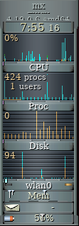 Οθόνες Gkrellm

Έχω διαβάσει για το slit: τι είναι αυτό;
Το slit είναι ένα δοχείο για dockapps που μπορεί να βρίσκεται σε διάφορες τοποθεσίες στην επιφάνεια εργασίας:
- Επάνω αριστερά, επάνω κέντρο, επάνω δεξιά
- Αριστερό Κέντρο, Δεξιό Κέντρο
- Κάτω αριστερά, Κάτω κέντρο, Κάτω δεξιά
Αυτές οι μικρές εφαρμογές προήλθαν αρχικά από το Window Maker και μπορούν να χωρέσουν σε αυτές τις περιοχές. Μπορείτε να αναζητήσετε το προεπιλεγμένο repo για dockapps με αυτήν την εντολή τερματικού:
apt-cache search dockapp
Πολλά διαθέσιμα στα repos ενδέχεται να μην λειτουργούν καλά, αλλά αξίζει να ρίξετε μια ματιά.
Ένα πολύ ενδιαφέρον και χρήσιμο dockapp που δεν βρέθηκε με αυτήν την αναζήτηση apt-cache είναι το gkrellm, εγκατεστημένο από προεπιλογή στο MX-Fluxbox. Είναι διαθέσιμο κάνοντας κλικ στο Μενού > System > Monitors και έχει πολλές επιλογές διαμόρφωσης (κάντε δεξί κλικ στην επάνω ετικέτα ή σε ένα από τα γραφήματα), πολλά skins και πολλά πρόσθετα. Μερικά δέρματα εγκαθίστανται από προεπιλογή και μπορούν να ελεγχθούν και να επιλεγούν κάνοντας κλικ στο Shift-PageUp. Ένα πρακτικό plugin που μπορεί να εγκατασταθεί από το repos λέγεται gkrellweather, το οποίο λειτουργεί καλά όταν είναι εγκατεστημένη από το repos MX (το Debian είναι κατεστραμμένο αυτή τη στιγμή).

Είναι δυνατόν τα docks;
Οι εξωτερικές docks όπως το Plank συχνά δεν λειτουργούν εύκολα με το fluxbox. Αλλά ένα νέο εργαλείο MX Dockmaker διευκολύνει τον χρήστη να δημιουργήσει docks. Μια προεπιλεγμένη dock εμφανίζεται στην επιφάνεια εργασίας όταν ο χρήστης συνδέεται για πρώτη φορά στο MX-Fluxbox 2.1:
Προεπιλεγμένο dock

Για λεπτομέρειες σχετικά με τη χρήση αυτής της εφαρμογής, συμβουλευτείτε το αρχείο Βοήθειας.

II. iDesk

Αυτό το έγγραφο χρησιμοποιεί υλικό στο αρχείο README στο /usr/share/idesk.

Το Idesk είναι ένα πρόγραμμα που αναπτύχθηκε το 2005. Σχεδιάζει εικονίδια επιφάνειας εργασίας για χρήστες ελάχιστων διαχειριστών παραθύρων όπως το fluxbox. Κάθε εικονίδιο θα εκτελέσει μια εντολή κελύφους σε μια διαμορφώσιμη ενέργεια. Τα εικονίδια μπορούν να μετακινηθούν στην επιφάνεια εργασίας σύροντάς τα και τα εικονίδια θα θυμούνται τις θέσεις τους κατά την εκκίνηση.

Διακρίνεται από το wmalauncher, επίσης εγκατεστημένο από προεπιλογή, στο ότι τα εικονίδια μπορούν να βρίσκονται οπουδήποτε στην επιφάνεια εργασίας, όχι μόνο σε slit και να μετακινούνται κατά βούληση.

Χρήση
Το iDesk απαιτεί ένα αρχείο διαμόρφωσης ~/.ideskrc, το οποίο εγκαθίσταται και διαμορφώνεται από το MX-Fluxbox. Πολλές επιλογές είναι διαθέσιμες, δείτε λεπτομέρειες στο Wiki (από το αρχείο README).
Κάθε εικονίδιο που δημιουργείται ορίζεται σε ένα αρχείο *.lnk που βρίσκεται στο ~/.idesktop. Υπάρχουν πολλές διαθέσιμες επιλογές, όπως επεξηγήσεις εργαλείων, χρώματα κ.λπ. (> Wiki). Για τη γενική μορφή, συμβουλευτείτε τον προεπιλεγμένο σύνδεσμο Αρχική σελίδα.
Παρόλο που τα εικονίδια μπορούν να ρυθμιστούν χειροκίνητα, οι MX Linux Devs και οι χρήστες έχουν εκσυγχρονίσει και προσαρμόσει ένα παλιό εργαλείο για την παραγωγή mx-idesktool.
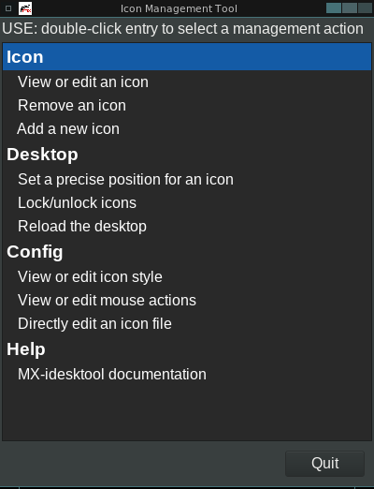Πίνακας ελέγχου mx-idesktool
Η χρήση αυτού του εργαλείου διευκολύνει σημαντικά τη χρήση του iDesk στο MX-Fluxbox. Είναι πολύ απλό και δεν πρέπει να θέτει ερωτήματα σχετικά με τη χρήση του.

Σύροντας
Η βασική χρήση ενός εικονιδίου επιφάνειας εργασίας (έχει ρυθμιστεί στο ~/.ideskrc) έχει ως εξής.
Δράση | Ποντίκι
Εκτέλεση | Αριστερό κλικ
Εκτέλεση alt | Δεξί κλικ
Σέρνω | Πατήστε παρατεταμένα το αριστερό κουμπί, αφήστε το για διακοπή

III. Συνδέσεις

Αρχεία man (σε τερματικό ή https://linux.die.net/man/):
- fluxbox
- fluxbox-keys
- fbrun
- fluxstyle
- fluxbox-remote
http://fluxbox.sourceforge.net/docbook/en/pdf/fluxbook.pdf
Βασικό εγχειρίδιο, κάπως χρονολογημένο αλλά ακόμα χρήσιμο

https://bbs.archlinux.org/viewtopic.php?id=77729
Μερικές καλές γενικές εξηγήσεις με παραδείγματα

https://wiki.archlinux.org/index.php/Fluxbox
Ορισμένες εντολές είναι συγκεκριμένες για το Arch Linux

https://wiki.ubuntu.com/HowToFluxboxStyles

https://ubuntuforums.org/showthread.php?t=617812
Εξαιρετικές πληροφορίες για τα πλήκτρα fluxbox

https://wiki.debian.org/FluxBox

https://wiki.debian.org/FluxboxIcon

https://github.com/jerry3904/mx-fluxbox
Το repo GitHub του MX-Fluxbox

https://mxlinux.org/wiki/help-files/help-mx-fluxbox/
Το MX-Fluxbox Wiki

v. 20200409

